# Структура проекта в keil

Данный проект задействует следующую периферию процессора stm32f103C8T6:

* DMA1 и TIM3 для работы с адресными светодиодами;
* TIM4 для реализации функций задержек;
* PA10,PA11,PA12,PA15,PB3,PB4 для работы с LCD дисплеем;
* SPI2 для работы с динамиком и внешней памятью EEPROM, PA9 и PB12 как CS соответственно;
* PA1 для тактовой кнопки;
* UART2 – для общения с ПК.

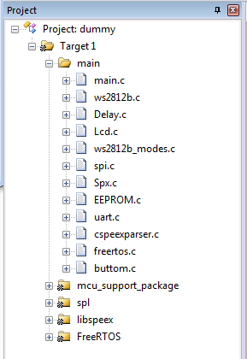Данный проект задействует пакет библиотек SPL, LibSpeex и FreeRTOS. Важно замtтить, что большая часть функций переписана для успешной работы с операционной системой FreeRTOS. Также реализованы следующие библиотеки:

* ws2812b – работа с адресными светодиодами;
* Delay – функции задержек за счет таймера;
* Lcd – работа с lcd-дисплеем;
* ws2812b-modes – различные режимы работы светодиодов;
* spi – настройка интерфейса и таймера для работы динамика;
* Spx – инициализации библиотек libspeex и функций по запуску аудиофайла;
* EEPROM – для работы с внешней энергонезависимой памятью;
* uart – для записи данных с ПК на плату;
* cspeexparcer – для расшифровки пакета данных полученных по uart-у;
* freertos – настройка работы диспетчера задач и функций для него;
* buttom – функции для работы с тактовой кнопкой.